## Отчет по лабораторной работе.  №7

Студента гр.И-1-21 (а)

Мустафаев Юнус

По дисциплине: Алгоритмизация и программирование

Тема занятия: Инструкции ветвления и переключения

Цель занятия: Научиться использовать инструкции ветвления и переключения.

Задание : Написать программу

1 Задание

#include <iostream>

using namespace std;

void main()

{

setlocale(LC_ALL, "Rus");

double num;

cout << "Введите произвольное число: ";

cin >> num;

if (num < 10)

{

cout << "Это число меньше 10." << endl;

}

else if (num == 10)

{

cout << "Это число равно 10." << endl;

}

else

{

cout << "Это число больше 10." << endl;

}

}

Результат выполнение программы:

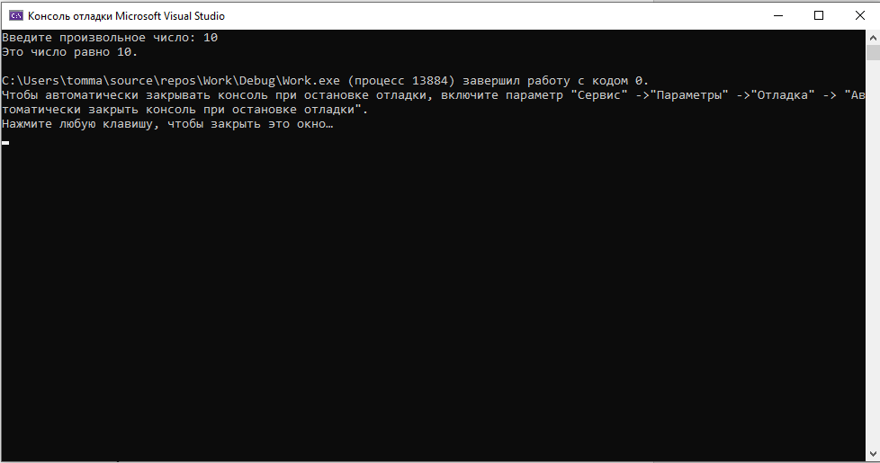

2 Задание:

#include <iostream>

using namespace std;

void main()

{

setlocale(LC_ALL, "Rus");

float x, y;

cout << "enter point coordinates : " << endl;

cout << "x = ";

cin >> x;

cout << "y = ";

cin >> y;

if ( x <= 0 && y >= 0 && x >= -1 && y <= 1 || x >=0 && y <= 0 && x <= 1 && y >= -1)

{

cout << "this point belongs to area";

}

else

{

cout << "this point doesn’t belong to area";

}

cin.get();

cin.get();

}

Результат выполнение программы:

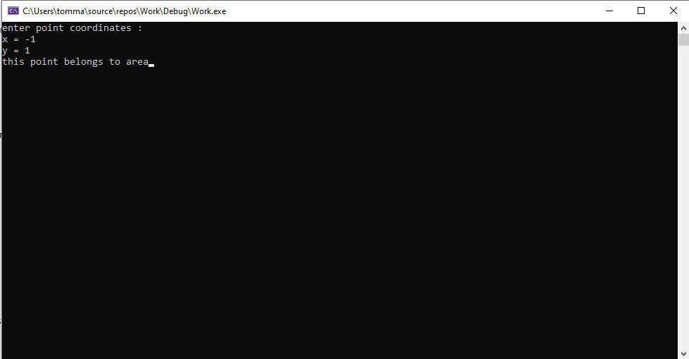

3 Задание:

#include <iostream>

using namespace std;

void main()

{

setlocale(LC_ALL, "Rus" );

char sign;

double num1, num2, result, result1;

cout << "Введите 1 число = ";

cin >> num1;

cout << "Введите знак: ";

cin >> sign;

cout << "Введите 2 число = ";

cin >> num2;

switch (sign)

{

case '+':

{

result = num1 + num2;

break;

}

case '-':

{

result = num1 - num2;

break;

}

case '*':

{

result = num1 * num2;

break;

}

case '/':

{

if (num2 == 0)

{

cout << "На ноль делить нельзя!!!" << endl;

}

else

{

result1 = num1 / num2;

cout << "Ответ = " << result1 << endl;

}

break;

}

default:

cout << "Такого знака нет" << endl;

break;

}

cout << "Ответ = " << result << endl;

cin.get();

cin.get();

}

Результат выполнение программы:

